ПОРТФОЛИО
Фамилия, имя, отчество (при наличии) Иванова Елена Петровна
Дата получения последнего сертификата специалиста или свидетельства об аккредитации специалиста 05.12.2019
Специальность, по которой проводится аккредитация фармацевтическая технология
Уровень образования (высшее / среднее профессиональное) высшее
Страховой номер индивидуального лицевого счета застрахованного лица №123-456-789-12
Полное наименование организации, в которой аккредитуемый осуществляет профессиональную деятельность (при наличии)
Общество с ограниченной ответственностью “ЭРКАФАРМ ВОЛГА”
(указывается в соответствии с данными в едином государственном реестре юридических лиц / едином государственном реестре индивидуальных предпринимателей)
Занимаемая должность (при наличии) провизор
Дата формирования портфолио 19.08.2021

1. Сведения об освоении программ повышения квалификации.
 | Наименование программы повышения квалификации | Трудоемкость, часы | Реквизиты документа о квалификации | Период обучения | Полное наименование организации, осуществляющей реализацию образовательной деятельности
1 | Концепция надлежащих фармацевтических практик и их роль в обеспечении качества на всех этапах жизненного цикла лекарственных средств | 36 часов | удостоверение №123456789012 (регистрационный номер 013254) | с 19.04.2019 по 24.04.2019 | Общество с ограниченной ответственностью Фармацевтический центр “Знание”
2 | Организация деятельности, связанной с оборотом наркотических средств и психотропных веществ | 36 часов | удостоверение №567394827512 (регистрационный номер 015738) | с 1.03.2020 по 6.03.2020 | Общество с ограниченной ответственностью Фармацевтический центр “Знание”
3 | ...
2. Сведения об образовании, подтвержденные на интернет-портале непрерывного медицинского и фармацевтического образования в информационно-телекоммуникационной сети «Интернет» (при наличии).
 | Наименование | Вид и реквизиты подтверждающего документа
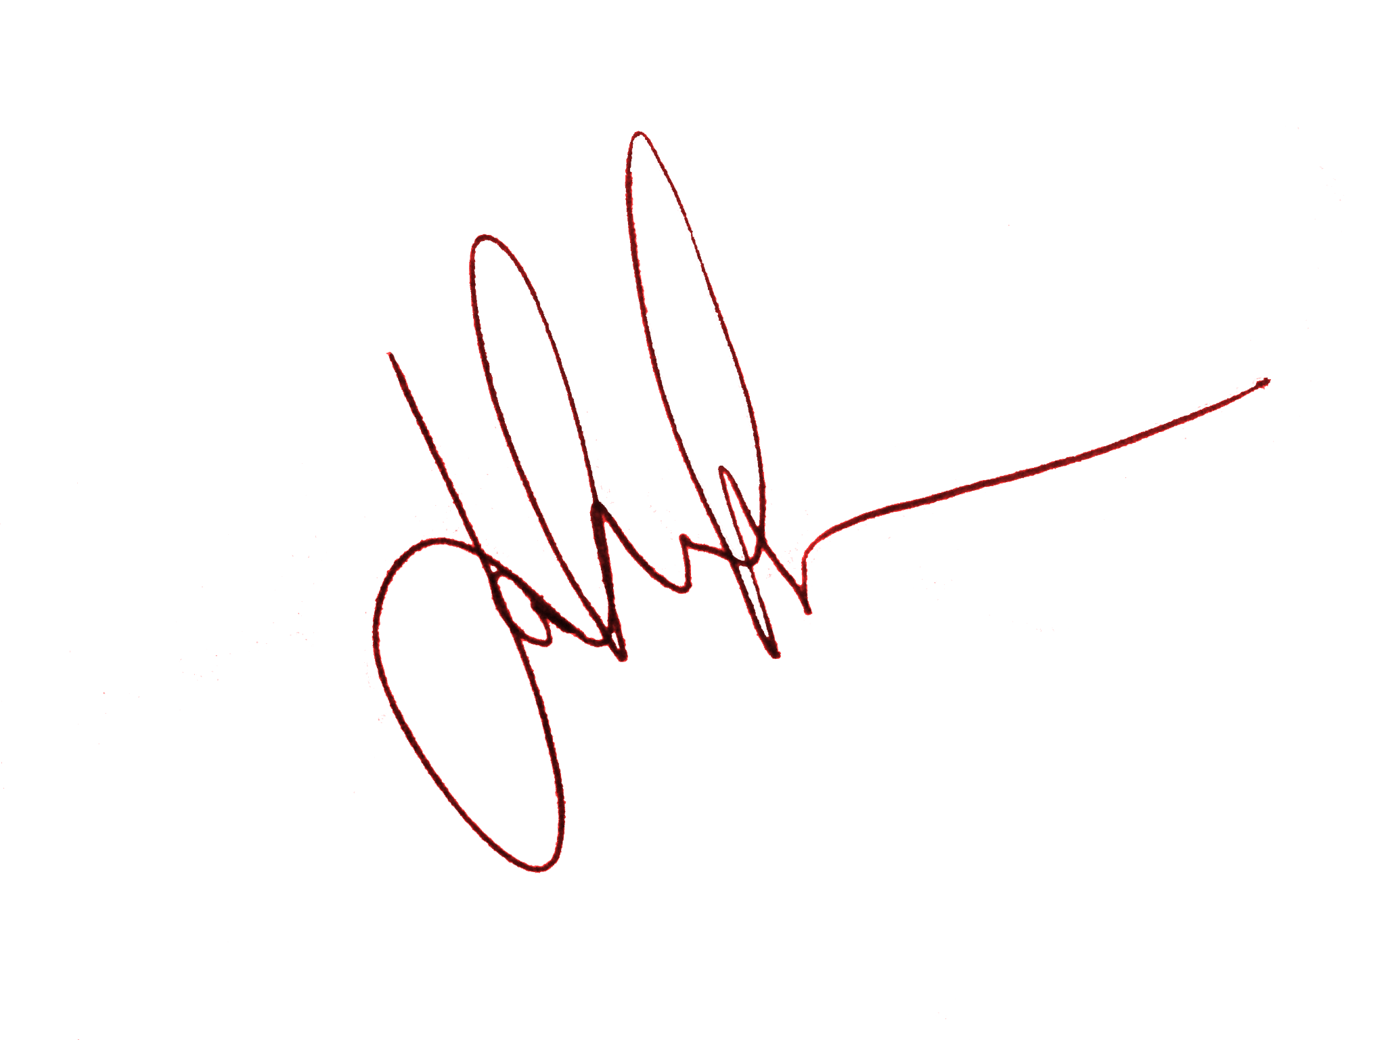
3. Отчет о профессиональной деятельности на 3 л.
Аккредитуемый _____________ / Иванова Елена Петровна.
(подпись) (фамилия, имя, отчество (при наличии)

